|  |  |
| --- | --- |
| LOGO-Chuan | the corporation for financing and promoting technology  **FPT SOftWARE** |

URD

**LIÊN DOANH DỊCH VỤ BẢO VỆ**

**YUKI SEPRE 24 Website**

Code name: YUKI[1]

*Version 1.0*

# Mục tiêu

Xây dựng website giới thiệu dịch vụ liên doanh bảo vệ. Website đáp ứng các yêu cầu sau:

* Tạo ra hình ảnh của công ty bảo vệ chuyên nghiệp, tạo sự tin tưởng đối với người xem.
* Thể hiện các dịch vụ của công ty một cách rõ ràng, dễ dàng xem và liên hệ khi có nhu cầu.
* Hỗ trợ 3 ngôn ngữ (Tiếng Việt, Tiếng Anh, Tiếng Nhật).

# Phạm vi

Giai đoạn 1. Xây dựng và triển khai website giới thiệu công ty liên doanh bảo vệ

* + - Xác định rõ các yêu cầu.
    - Phát triển website dạng tĩnh, tối ưu hiển thị và giao diện đáp ứng trên các thiết bị khác nhau.

Giai đoạn 2. Xây dựng trang quản trị (Adminstrator)

* Cho phép cập nhật tin tức.
* Cho phép cập nhật ảnh các slider.

Giai đoạn 3. Hoàn thiện website

* + - + Hoàn tất toàn bộ các chức năng.
    - + Đáp ứng các yêu cầu phi chức năng (tốc độ tải trang, cache và responsive).

# YÊU CẦU CHUNG

* Thiết kế đơn giản, dễ sử dụng.
* Cung cấp các thông tin cơ bản cần thiết về công ty.
* Website dễ dàng trong việc bảo trì, cập nhật.

# yêu cầu chức năng

Liên doanh dịch vụ bảo vệ YUKI SEPRE 24 gồm các trang tương tác chính như sau:

Các chức năng chung:

1. Logo YUKI SEPRE 24.
2. Search .
3. Hotline liên hệ.
4. Lựa chọn 3 ngôn ngữ cho trang: Tiếng Việt, Tiếng Anh, Tiếng Nhật.
5. Top Slider.
6. Top menu bar.
7. Khung chat trực tuyến với người quản trị.

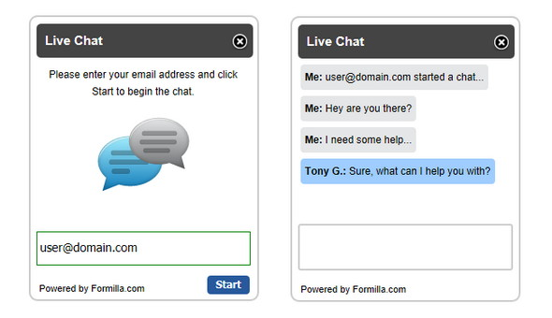

1. Bottom menu bar.
2. Thông tin liên hệ .
3. Bottom Slider.
4. Copyright info.
5. Hiển thị đề mục các dịch vụ nổi bật bên cột trái (ngoại trừ trang chủ).
6. Cho phép cập nhật tin tức.
7. Cho phép cập nhật ảnh các slider.
8. Cho phép chat trực tiếp với người quản trị.
9. Nhấp chuột vào ảnh trên slider ảnh sẽ hiển thị full size.
10. Cần có thông báo lỗi cho người dùng trong trường hợp xảy ra lỗi trong quá trình sử dụng.

## TRANG CHỦ

* Hiển thị các dịch vụ chính liên kết tới trang dịch vụ.

## ĐIỂM NỔI BẬT

* Hiển thị đề mục các dịch vụ nổi bật bên cột trái.
* Các loại bảo hiểm công ty cung cấp kèm ảnh minh hoạ.
* Các tiêu chuẩn công ty đạt được.

## DỊCH VỤ

Nêu dịch vụ công ty cung cấp gồm:

* Dịch vụ chữ màu đỏ, in nghiêng.
* Ảnh minh hoạ cho từng dịch vụ.

## KHÁCH HÀNG

* Bài viết về những khách hàng mà công ty đang hợp tác.

## CƠ CẤU TỔ CHỨC

* Bài viết hiển thị cơ cấu tổ chức của công ty.

## TIN TỨC

Hiển thị nội dung tin tức có thể cập nhật.

* 1. Ảnh:Bố trí theo chiều dọc.
  2. Nội dung tóm tắt: nội dung tóm tắt ở ngay cạnh ảnh bên phải.

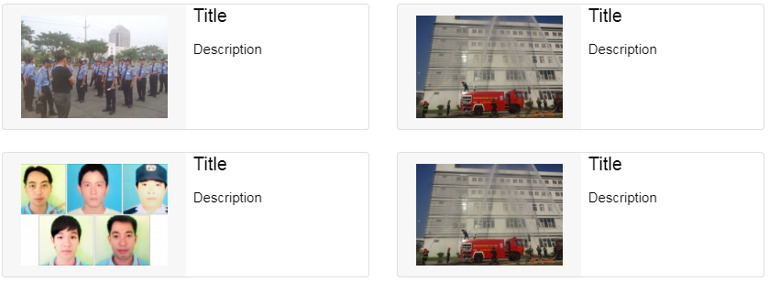

## LIÊN HỆ

Giới thiệu tên công ty, địa chỉ, hotline và Email.

1. Tên công ty: Công Ty Liên Doanh Dịch Vụ Bảo Vệ Yuki Sepre 24.
2. Địa chỉ: 205/2 `9 Phạm Văn Chiêu, P. 14, Q. Gò Vấp, Tp. HCM.
3. Hotline: 0916164673 – 028. 62572439.
4. Email: [chinh.lehung@baoveyuki.com.vn](mailto:chinh.lehung@baoveyuki.com.vn).
5. Feedback về dịch vụ của công ty.

Gồm email, tên, nội dung phản hồi.

Cần có thêm chức năng validate dữ liệu do người dùng nhập vào.

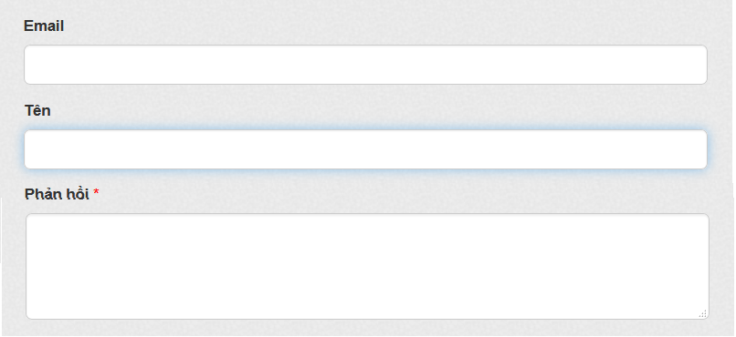

# YÊU CẦU PHI CHỨC NĂNG

* Tương thích nhiều thiết bị.
* Tốc độ tải trang < 19 giây.
* Cache HTML CSS và ảnh.

# TRANG THAM CHIẾU

Website ở Việt Nam: https//:www.baoveyuki.com.vn.

1.